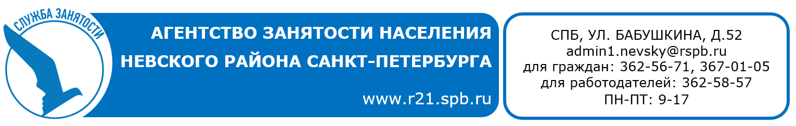

13 августа 2019 года
с 10.00 до 12.00 час.
по адресу: ул. Бабушкина, 52
(информационный зал)

состоится

СПб ГУП «Горэлектротранс»

Вакансии:
- Ведущий специалист группы энергоменеджмента – от 42000 руб.
- Заместитель главного инженера - 56900 руб.
- Заместитель главного энергетика - 55000 руб.
- Кондуктор – 36000 руб.
- Инженер-конструктор – 42000 руб.
- Инженер-технолог – 39600 руб.
- Инженер-электроник – 40200 руб.
- Специалист социального отдела – 35000 руб.
- Специалист по закупкам – 42000 руб.
- Маляр – 28000 руб.
- Слесарь по ремонту подвижного состава –47500 руб.
- Слесарь-электрик по ремонту электрооборудования – 47600 руб.
- Токарь – 44900 - 45000 руб.
- Ученик водителя трамвая и троллейбуса – стипендия в период обучения 27100 - 30000 руб.
- Экономист – 40000 руб.
- Эколог – от 30000 руб.
Справки по тел.: 362-64-16

